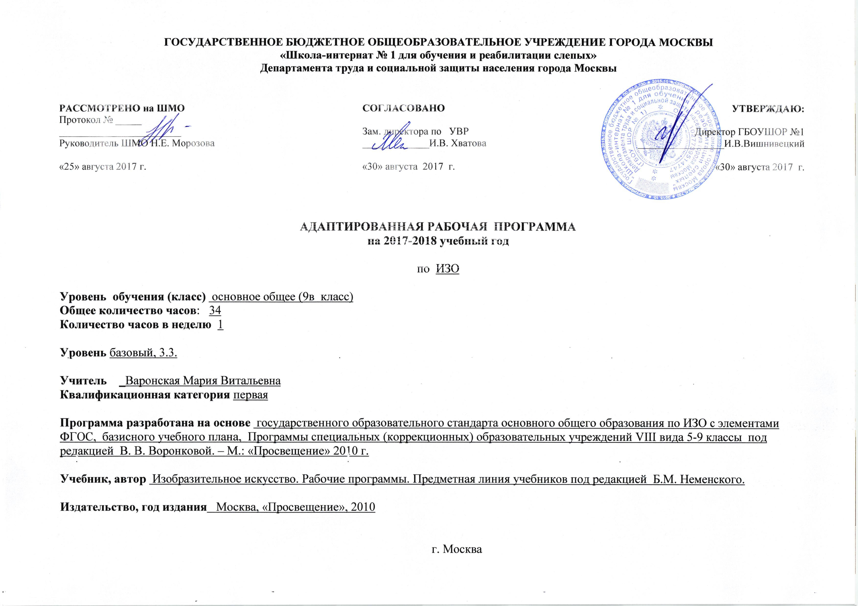

ПОЯСНИТЕЛЬНАЯ ЗАПИСКА

Рабочая программа по ИЗО для 9В класса составлена в соответствии с правовыми и нормативными документами:
- Федерального Закона «Об образовании в Российской Федерации» (от 29.12. 2012 г. № 273-ФЗ);
- Федерального Закона от 01.12.2007 г. № 309 (ред. от 23.07.2013 г.) «О внесении изменений в отдельные законодательные акты Российской Федерации в части изменения и структуры Государственного образовательного стандарта»;
- Приказа Минобразования России от 05.03.2004 г. № 1089 «Об утверждении федерального компонента государственных образовательных стандартов начального общего, основного общего и среднего (полного) общего образования»;
- Приказа Минобрнауки России от 31.03.2014 г. № 253 «Об утверждении федерального перечня учебников, рекомендуемых к использованию при реализации имеющих государственную аккредитацию образовательных программ начального общего, основного общего, среднего общего образования на 2014-2015 учебный год»;
- Приказа Минобразования России от 09.03.2004 г. № 1312 «Об утверждении федерального базисного учебного плана и примерных учебных планов для образовательных учреждений Российской Федерации, реализующих программы общего образования»;
- Приказа Министерства образования и науки Российской Федерации от 31 декабря 2015 г. № 1577 «О внесении изменений в федеральный государственный образовательный стандарт основного общего образования, утвержденный приказом Министерства образования и науки Российской Федерации от 17 декабря 2010 г. № 1897»;
- Приказа Министерства образования и науки Российской Федерации от 31 декабря 2015 г. № 1578 «О внесении изменений в федеральный государственный образовательный стандарт среднего общего образования, утвержденный приказом Министерства образования и науки Российской Федерации от 17 мая 2012 г. № 413»;

Цель программы 9В класса – помочь учащимся получить представление:
- о роли в культуре современного мира визуальных синтетических искусств, возникающих на базе изобразительного искусства в следствие технической эволюции изобразительных средств;
- о сложности современного творческого процесса в синтетических искусствах;
- о принципах художественной образности и специфике изображения в фотографиях и экранных искусствах;
- о постоянном взаимовлиянии пространственных и временных искусств.
Задачи:
- развитие художественно-творческих способностей учащихся, образного и ассоциативного мышления, фантазии, зрительно-образной памяти, эмоционально-эстетического восприятия действительности;
- воспитание культуры восприятия произведений изобразительного, декоративно-прикладного искусства, архитектуры и дизайна;
- освоение знаний об изобразительном искусстве как способе эмоционально-практического освоения окружающего мира; о выразительных средствах и социальных функциях живописи, графики, декоративно-прикладного искусства, скульптуры, дизайна, архитектуры; знакомство с образным языком изобразительных (пластических) искусств на основе творческого опыта;
- овладение умениями и навыками художественной деятельности, разнообразными формами изображения на плоскости и в объеме (с натуры, по памяти, представлению, воображению);
- формирование устойчивого интереса к изобразительному искусству, способности воспринимать его исторические и национальные особенности.
Содержание учебного курса

Дизайн и архитектура в жизни человека.
Архитектура и дизайн – конструктивные искусства в ряду пространственных искусств. Мир, который создает человек.
Художник – дизайн – архитектура.
Искусство композиции – основа дизайна и архитектуры.
Художник – дизайн – архитектура. Искусство композиции – основа дизайна и архитектуры:
- Основы композиции в конструктивных искусствах. Гармония, контраст и эмоциональная выразительность плоскостной композиции.
- Прямые линии и организация пространства.
- Цвет – элемент композиционного творчества. Свободные формы: линии и пятна.
- Буква – строка – текст. Искусство шрифта.
- Композиционные основы макетирования в полиграфическом дизайне. Текст и изображение, как элементы композиции.
- Многообразие форм полиграфического дизайна.
Художественный язык конструктивных искусств:
- Объект и пространство. От плоскостного изображения к объемному макету.
- Взаимосвязь объектов в архитектурном макете.
- Конструкция: часть и целое. Здание как сочетание различных объемных форм. Понятие модуля.
- Важнейшие архитектурные элементы здания.
- Красота и целесообразность. Вещь как сочетание объемов и образ времени.
- Форма и материал.
- Цвет в архитектуре и дизайне. Роль цвета в формотворчестве.
Социальное значение дизайна и архитектуры как среды жизни человека:
- Город сквозь времена и страны. Образно – стилевой язык архитектуры прошлого.
- Город сегодня и завтра. Тенденции и перспективы развития современной архитектуры.
- Живое пространство города. Город, микрорайон, улица.
- Вещь в городе и дома. Городской дизайн.
- Интерьер и вещь в доме. Дизайн пространственно-вещной среды интерьера.
- Природа и архитектура. Организация архитектурно-ландшафтного пространства.
- Ты – архитектор. Замысел архитектурного проекта и его осуществление.
Образ человека и индивидуальное проектирование:
- Мой дои – мой образ жизни. Функционально-архитектурная планировка своего дома.
- Интерьер, который мы создаем.
- Дизайн и архитектура моего сада.
- Мода, культура и ты. Композиционно-конструктивные принципы дизайна одежды.
- Мой костюм – мой облик. Дизайн современной одежды.
- Автопортрет на каждый день.
- Имидж: лик или личина? Сфера имидж - дизайна.
- Моделируешь себя – моделируешь мир.

Календарно-тематическое планирование по изобразительному искусству в 8 классе
По программе Б,М.Неменского, Изобразительное искусство
№ п/п | Тема урока | Задачи урока | УУД | Кол-во уроков | Дата
 |  |  |  |  | 9В
1-2 | Основы композиции в конструктивных искусствах. Гармония, контраст и эмоциональная выразительность плоскостной композиции. | Ознакомить с основными типами композиций: симметричная и асимметричная, фронтальная и глубинная. Учить располагать на формате один большой прямоугольник из черной бумаги и обрезая его, добиваться баланса массы и поля | Добиваться простоты и выразительности | 2
3 | Прямые линии и организация пространства. | Учить с помощью простых прямых линий соединять элементы композиции и членение плоскости | Выполнение коллажно - графических работ с разными видами композиций | 1
4 | Цвет - элемент композиционного творчества. Свободные формы: линии и пятна. | Дать понятия локальные цвета. Сближенность цветов и контраст. | Создание композиции из произвольного количества простейших геометрических фигур в теплой и холодной цветовых гаммах. | 1
5 | Буква – строка - текст. Искусство шрифта. | Познакомить с различными шрифтами | Выполнение упражнений | 1
6-7 | Композиционные основы макетирования в полиграфическом дизайне. Текст и изображение как элементы композиции. | Познакомит с историей развития плаката , показать важность агитационной деятельности | Выполнение макета плаката | 2
8 | Многообразие форм полиграфического дизайна | Познакомить с разнообразием полиграфического дизайна, элементами составляющие конструкцию и худ. оформление книги | Изготовления макета книги | 1
9 | Объект и пространство. От плоскостного изображения к объемному макету. Соразмерность и пропорциональность. | Дать понятия чертежа как плоскостного изображение объемов, когда точка вертикаль, круг- цилиндр и т.д. Формировать понятия учащихся проекционной природы чертежа |  | 1
10 | Архитектура -композиционная организация пространства. Взаимосвязь объектов в архитектурном макете. | Учить детей чтению по рисунку простых геометрических тел, а так же прямых, кривых линий. Конструирование их в объеме и применение в пространственно-макетных композициях |  | 1
11 | Конструкция: часть и целое. Здание как сочетание различных объемных форм. Понятия модуля. | Ознакомление учащихся с объемной архитектурной композиции . Формирование навыков моделирования сложных , объемных композиций , используя необходимые средства . |  | 1
12 | Важнейшие архитекиурные элементы здания. | Показать художественную специфику и особенности выразительных средств архитектуры. Ознакомить учащихся со свойствами архитектурных объемов. Выявить влияние архитектурных форм на человека. Сформировать навыки конструирования архитектурных композиций. |  | 1
13-14 | Вещь: красота и целесообразность. Единство художественного в вещи. Вещь как сочетание объемов и материальный образ времени | Дать понятие дизайн вещи как искусство и социальное проектирование. Вещь как образ действительности и времени. |  | 2
15 | Роль и значение материала в конструкции. | Дать понятия что роль материала определяет форму ознакомления со свойствами |  | 1
16 | Цвет в архитектуре и дизайне. | Эмоциональное и формообразующее значение цвета в дизайне и архитектуре. Объяснить специфику влияния цвета спектра и их тональности
17-18 | Город сквозь времена и страны. Образно – стилевой язык архитектуры прошлого. | Дать понятия о смене стилей как отражение эволюции образа жизни. |  | 2
19-20 | Город сегодня и завтра. Тенденции и перспективы развития современной архитектуры | Дать понятия об архитектурной и градостроительной революции XX века ее технологические предпосылки и эстетические предпосылки. |  | 2
21 | Живое пространство города. Город микрорайон, улица. | Познакомить с исторической формы планировки городской среды и их связь с образом жизни. дать понятия замкнутая, радикальная, кольцевая, свободно-разомкнутая, асимметричная, прямоугольная др. |  | 1
22 | Вещь в городе. Роль архитектурного дизайна в формировании городской среды. | Дать понятия роли малой архитектуры и архитектурного дизайна в эстетизации и индивидуализации городской среды, в установке связи между человеком и архитектуры. |  | 1
23 | Интерьер и вещь в доме. Дизайн - средство создания пространственно-вещной среды интерьера. | Познакомить детей с интерьером различных общественных мест . Мебель и архитектура : гармония контраст. |  | 1
24 | Природа и архитектура. Организация архитектурно -ландшафтного пространства | Дать понятия город в единстве с ландшафтно-парковой средой . обучить технологии макетирования путем введения бумагопластики различных материалов и фактур |  | 1
25-26 | Ты –архитектор. Проектирование города: архитектурный замысел и его осуществление. | Учить конструировать объемно-пространствнной композиции, моделировать архитектурно-дизайнерские объекты |  | 2
27 | Мой дом – мой образ жизни. Функционально- архитектурная планировка своего дома | Учить фантазировать и воплотить в архитектурно-дизайнерских проектах. |  | 1
28 | Интерьер комнаты – портрет ее хозяина. Дизайн вещно - пространственной среды жилища. | Познакомить с дизайн интерьером .Роль материалов, фактур и цветовой гаммы. Учить создавать схемы, проекты. |  | 1
29 | Дизайн и архитектура моего сада. | Учить моделировать сад, используя малые архитектурные формы. Учить соотносить здания и растения |  | 1
30 | Мода, культура и ты. Композиционно- конструктивные принципы дизайна одежды | Ознакомить с технологией создания одежды. Дать понятия законы композиции в одежде. Силуэт, линия, фасон. |  | 1
31 | Мой костюм – мой облик. Дизайн современной одежды. | Учить создавать костюм что бы выражал личностные качества человека, подбор цветовой гаммы. Дать понятия стилей. |  | 1
32-33 | Грим, визажистика и прическа в практике дизайна | Ознакомить с искусством грима и прически . Обучить азбуки визажистики и парикмахерского стилизма. |  | 2
34 | Имидж: лик или личина? Сфера имидж - дизайна | Дать понятия имидж дизайн как сфера деятельности, объединяющие аспекты моды и визажистику, искусство грима, парикмахерское дело, ювелирную пластику и т.д., определяющей форму поведения в обществе. |  | 1
35 | Моделируя себя - моделируешь мир. | Обобщить знания , полученные на урок .Проконтролировать владение учащимися терминологией и средствами композиции в создании коллективной работы |  | 1

ЛИЧНОСТНЫЕ, МЕТАПРЕДМЕТНЫЕ И ПРЕДМЕТНЫЕ РЕЗУЛЬТАТЫ ОСВОЕНИЯ УЧЕБНОГО ПРЕДМЕТА
В соответствии с требованиями к результатам освоения основной образовательной программы общего образования Федерального государственного образовательного стандарта обучение на занятиях по изобразительному искусству направлено на достижение учащимися личностных, метапредметных и предметных результатов.
Личностные результаты отражаются в индивидуальных качественных свойствах учащихся, которые они должны приобрести в процессе освоения учебного предмета «Изобразительное искусство»:
- воспитание российской гражданской идентичности: патриотизма, любви и уважения к Отечеству, чувство гордости за свою Родину, прошлое и настоящее многонационального народа России; осознание своей этнической принадлежности, знание культуры своего народа, своего края, основ культурного наследия народов России и человечества; усвоение гуманистических, традиционных ценностей многонационального российского общества;
- формирование ответственного отношения к учению, готовности и способности обучающихся к саморазвитию и самообразованию на основе мотивации к обучению и познанию;
- формирование целостного мировоззрения, учитывающего культурное, языковое духовное многообразие современного мира;
- формирование осознанного, уважительного и доброжелательного отношения к другому человеку, его мнению, многообразию, культуре; готовности и способности вести диалог с другими людьми и достигать в нем взаимопонимания;
- развитие морального сознания и компетентности в решении моральных проблем на основе личностного выбора, формирование нравственных чувств и нравственного поведения, осознанного и ответственного отношения к собственным поступкам;
- формирование коммуникативной компетентности в общении и сотрудничестве со сверстниками, взрослыми в процессе образовательной, творческой деятельности;
- осознание значения семьи в жизни человека и общества, принятие ценности семейной жизни, уважительное и заботливое отношение к членам своей семьи;
- развитие эстетического сознания через освоение художественного наследия народов России и мира, творческой деятельности эстетического характера.
Метапредметные результаты характеризуют уровень сформированности универсальных способностей учащихся, проявляющихся в познавательной и практической творческой деятельности:
- умение самостоятельно определять цели своего обучения, ставить и формулировать для себя новые задачи в учебе и познавательной деятельности, развивать мотивы и интересы своей познавательной деятельности;
- умение самостоятельно планировать пути достижения целей, в том числе альтернативные, осознанно выбирать наиболее эффективные способы решения учебных и познавательных задач;
- умение соотносить свои действия с планируемыми результатами, осуществлять контроль своей деятельности в процессе достижения результата, определять способы действий в рамках предложенных условий и требований, корректировать свои действия в соответствии с изменяющейся ситуацией;
- умение оценивать правильность выполнения учебной задачи, собственные возможности ее решения;
- владение основами самоконтроля, самооценки, принятия решений и осуществления осознанного выбора в учебной и познавательной деятельности;
- умение организовать учебное сотрудничество и совместную деятельность с учителем и сверстниками; работать индивидуально и в группе: находить общее решение и разрешать конфликты на основе согласования позиций и учета интересов; формулировать, аргументировать и отстаивать свое мнение.
Предметные результаты характеризуют опыт учащихся в художественно-творческой деятельности, который приобретается и закрепляется в процессе освоения учебного предмета:
- формирование основ художественной культуры обучающихся как части их общей духовной культуры, как особого способа познания жизни и средства организации общения; развитие эстетического, эмоционально-ценностного видения окружающего мира; развитие наблюдательности, способности к сопереживанию, зрительной памяти, ассоциативного мышления, художественного вкуса и творческого воображения;
- развитие визуально-пространственного мышления как формы эмоционально-ценностного освоения мира, самовыражения и ориентации в художественном и нравственном пространстве культуры;
- освоение художественной культуры во всем многообразии ее видов, жанров и стилей как материального выражения духовных ценностей, воплощенных в пространственных формах (фольклорное художественной творчество разных народов, классические произведения отечественного и зарубежного искусства, искусство современности);
- воспитание уважения к истории культуры своего Отечества, выраженной в архитектуре, изобразительном искусстве, в национальных образах предметно-материальной и пространственной среды, в понимании красоты человека;
- приобретение опыта создания художественного образа в разных видах и жанрах визуально-пространственных искусств: изобразительных (живопись, графика, скульптура), декоративно-прикладных, в архитектуре и дизайне, приобретение опыта работы над визуальным образом в синтетических искусствах (театр и кино);
- приобретение опыта работы различными художественными материалами и в разных техниках и различных видах визульно-пространственных искусств, в специфических формах художественной деятельности, в том числе базирующихся на ИКТ (цифровая фотография, видеозапись, компьютерная графика, мультипликация и анимация);
- развитие потребности в общении с произведениями изобразительного искусства, освоение практических умений и навыков восприятия, интерпретации и оценки произведений искусств; формирование активного отношения к традициям художественной культуры как смысловой, эстетической и личностно-значимой ценности;
- осознание значения искусства и творчества в личной и культурной самоидентификации личности;
- развитие индивидуальных творческих способностей обучающихся, формирование устойчивого интереса к творческой деятельности.

